Duplexor para VHF-UHF
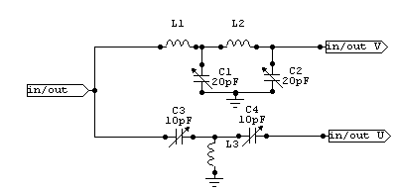

Duplexor para dos antenas y un equipo, o dos equipos y una antena. Máxima potencia admitida 50 Vatios con condensadores cerámicos.

Componentes:
    - L1.- 3 espiras. L-2.- 4 espiras de hilo de cobre de 1 m/m de diámetro, sobre 8 m/m de diámetro de la bobina esp. al aire.
    - L-3.- Línea plana de cobre- latón de 2 m/m de espesor, 3m/m de ancho y 45-50 m/m de largo.
    - C-1, C-2.- Condensadores variables de 1 a 20 pf. De mica o cerámicos, los de plástico aguantan menos potencia.
    - C-3, C-4.- Igual que anteriores pero de 0.6 a 10 pf.
La caja a vuestro gusto, y los conectores cuanto mejor calidad menos perdidas de inserción.
El ajuste es sumamente sencillo, transmitiendo por una rama y luego por la otra ajustar a mínima R.O.E.

Alimentación:
    - V max: sin alimentación externa
    - I max:

